Министерство образования Республики Беларусь

Учреждение образования

БЕЛОРУССКИЙ ГОСУДАРСТВЕННЫЙ УНИВЕРСИТЕТ  
ИНФОРМАТИКИ И РАДИОЭЛЕКТРОНИКИ

Факультет компьютерных систем и сетей

Кафедра электронных вычислительных машин

Дисциплина: Оборудование компьютерных сетей

ОТЧЕТ

по лабораторной работе № 5

ВАРИАНТ 11

Выполнил: А.Н. Климович

Проверил: И.И. Глецевич

МИНСК 2024

**1 ПРАКТИЧЕСКАЯ ЧАСТЬ**

**1.1 Часть рабочей конфигурации N8**

…

interface FastEthernet0/3

no switchport

ip address 58.128.8.2 255.255.248.0

…

ip route 0.0.0.0 0.0.0.0 58.128.8.1

…

**1.2 Часть рабочей конфигурации LocalRouter**

…

hostname LocalRouter

…

username ISPRouter password 0 qwerty123

…

interface FastEthernet0/0

ip address 58.128.8.1 255.255.248.0

…

interface Serial0/3/0

ip address 137.81.76.2 255.255.252.0

encapsulation ppp

ppp authentication chap

…

ip route 0.0.0.0 0.0.0.0 137.81.76.1

ip route 152.1.216.0 255.255.252.0 58.128.8.2

ip route 171.80.24.0 255.255.252.0 58.128.8.2

ip route 197.18.46.32 255.255.255.224 58.128.8.2

ip route 90.32.0.0 255.224.0.0 58.128.8.2

**1.3 Часть рабочей конфигурации ISPRouter**

…

hostname ISPRouter

…

username DialUp password 0 qwerty123

username LocalRouter password 0 qwerty123

…

interface FastEthernet0/0

ip address 56.182.226.1 255.255.255.0

…

interface FastEthernet0/1

ip address 92.105.0.1 255.255.128.0

…

interface Modem0/1/0

ip address 190.123.192.1 255.255.248.0

…

interface Serial0/3/0

ip address 137.81.76.1 255.255.252.0

encapsulation ppp

ppp authentication chap

clock rate 2000000

…

ip route 197.18.46.32 255.255.255.224 137.81.76.2

ip route 152.1.216.0 255.255.252.0 137.81.76.2

ip route 171.80.24.0 255.255.252.0 137.81.76.2

ip route 58.128.8.0 255.255.248.0 137.81.76.2

ip route 90.32.0.0 255.224.0.0 137.81.76.2

…

**1.4 Настройка Cloud0**

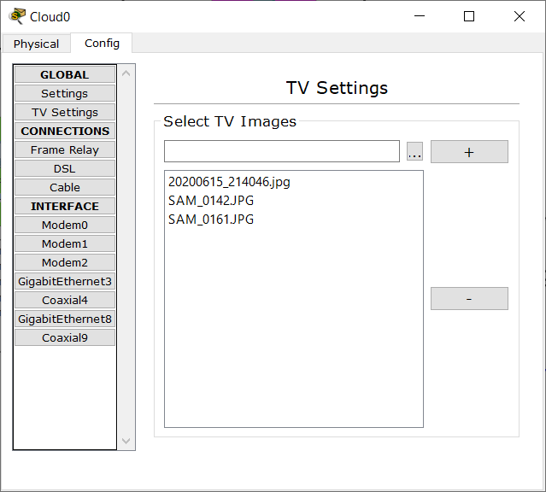

Рисунок 1.1 – Cloud0->Config->TV Settings

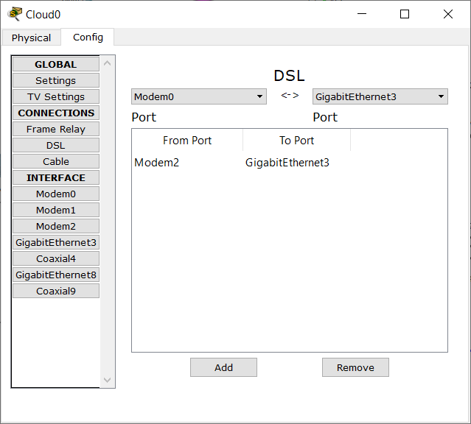

Рисунок 1.2 – Cloud0->Config->DSL

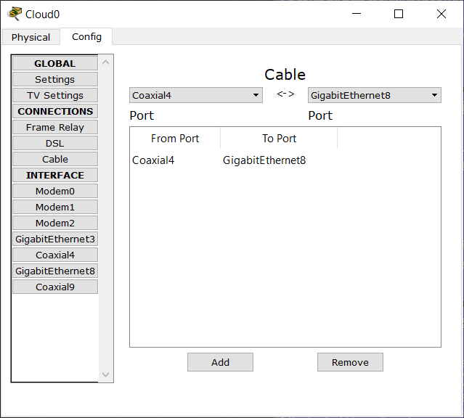

Рисунок 1.3 – Cloud0->Config->Cable

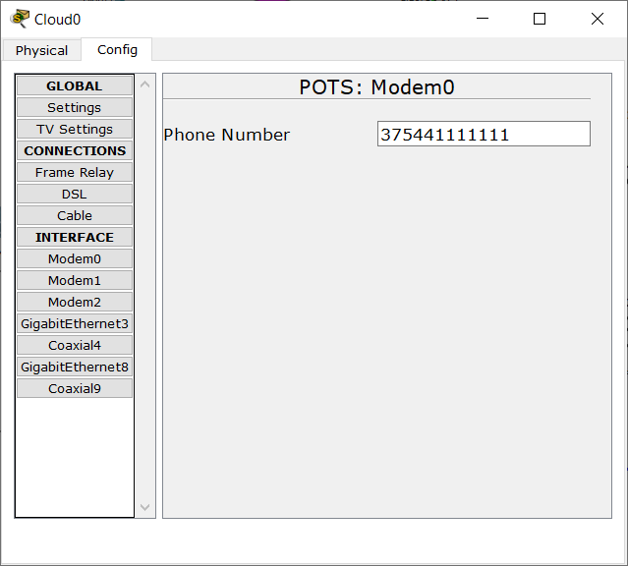

Рисунок 1.4 – Cloud0->Config->Modem0

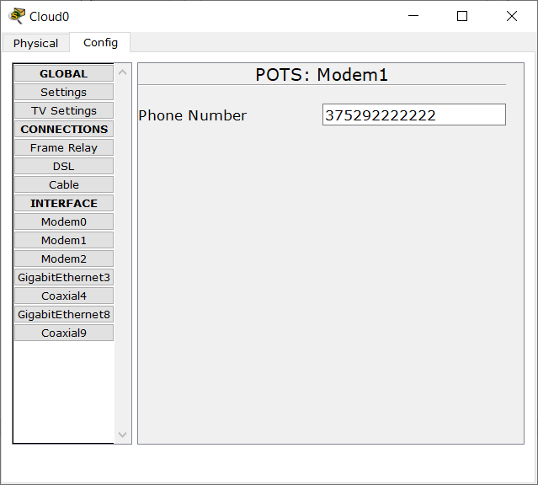

Рисунок 1.5 – Cloud0->Config->Modem1

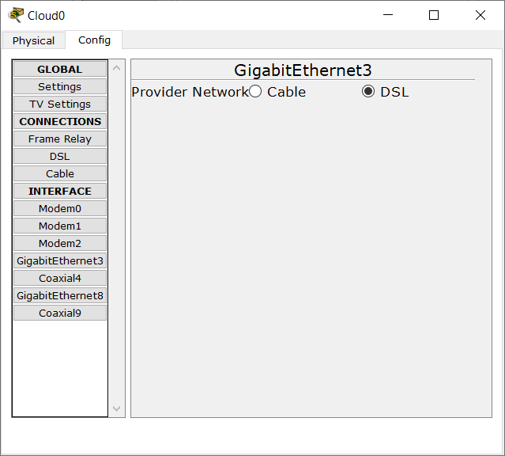

Рисунок 1.6 – Cloud0->Config->GigabitEthernet3

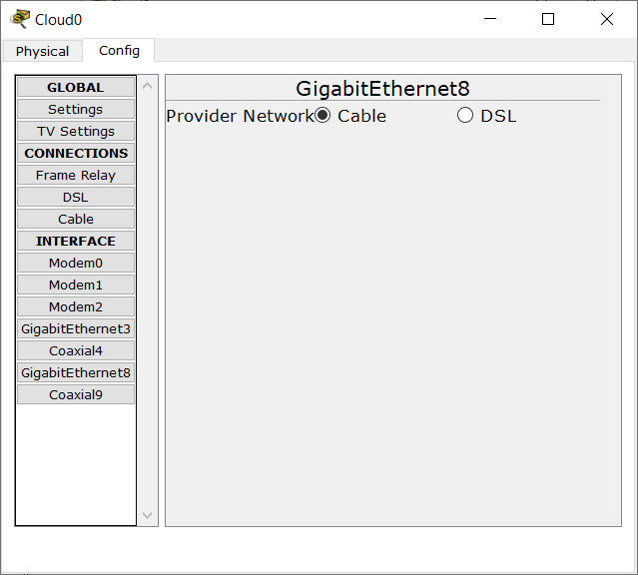

Рисунок 1.7 – Cloud0->Config->GigabitEthernet8

**1.5 Настройка Dial-up PC**

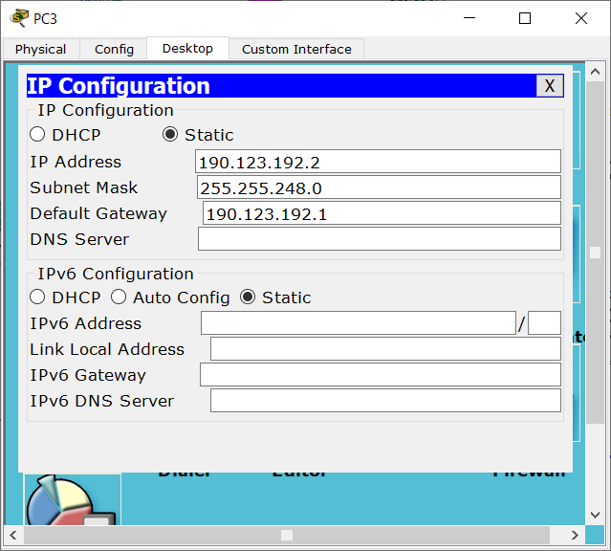

Рисунок 1.8 – Dial-up PC->Desktop->IPConfiguration->IPConfiguration

**1.6 Настройка xDSL PC**

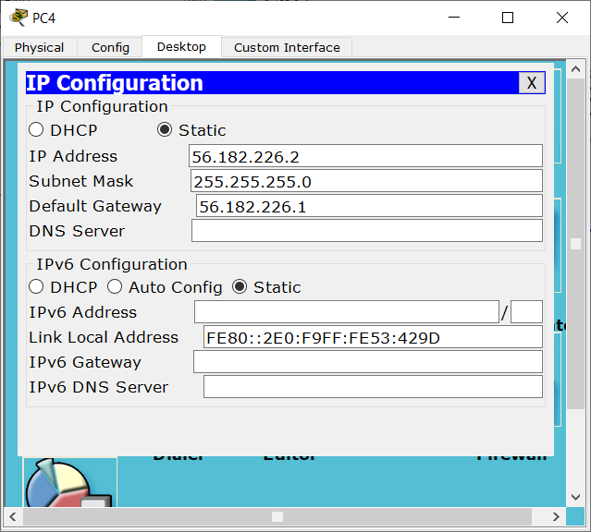

Рисунок 1.9 – xDSL PC->Desktop->IPConfiguration->IPConfiguration

**1.7 Настройка DOCSIS PC**

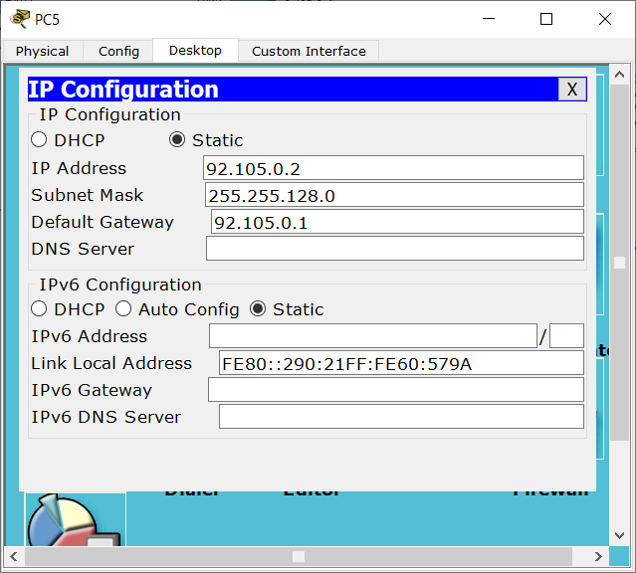

Рисунок 1.10 – DOCSIS PC->Desktop->IPConfiguration->IPConfiguration

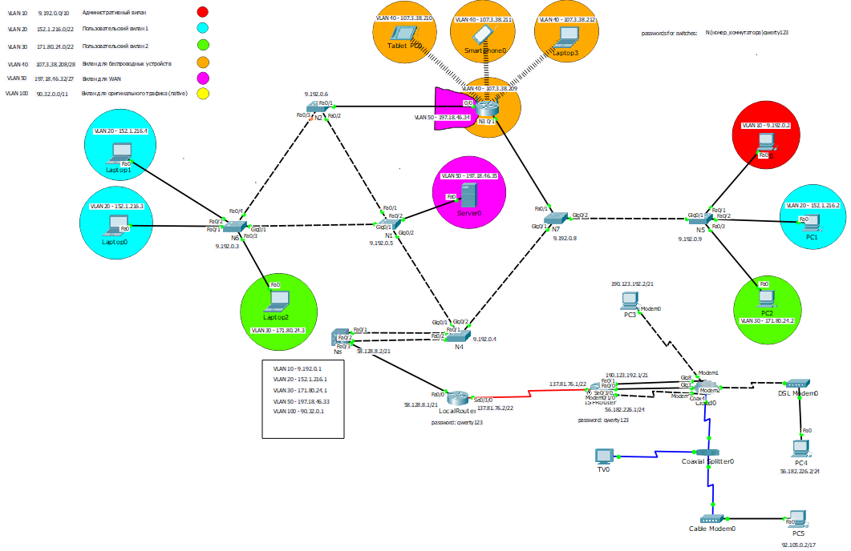**РАБОЧИЕ МАТЕРИАЛЫ**